【学院动态】我院参加襄阳·武汉理工大学政校企合作推进会暨武汉理工大学首届“材料+”创新论坛时间：2024-04-17

4月14日，“理襄共创 襄遇未来”襄阳·武汉理工大学政校企合作推进会暨武汉理工大学首届“材料+”创新论坛活动在我校襄阳示范区举行。来自政校企三方的代表围绕进一步推进教育、科技、人才三位一体协同融合发展，推进学科交叉融合进行深入探讨，研究探索校地、校企在人才培养、创新创业、有组织科研成果转化等方面的合作新模式。省委常委、市委书记王祺扬，武汉理工大学党委书记信思金出席开幕式并讲话。市长王太晖致辞，武汉理工大学校长杨宗凯主持开幕式。中国工程院院士严新平，中国工程院院士、湖北隆中实验室主任傅正义，战略科学家苏宝连出席活动。

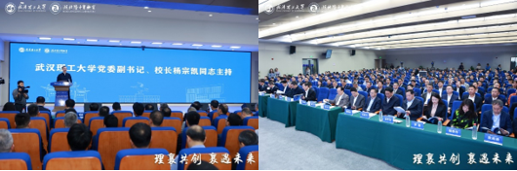

开幕式上，双方就武汉理工大学襄阳示范区、湖北隆中实验室建设运营情况和武汉理工大学全方位支持襄阳示范区、湖北隆中实验室建设发展若干政策，襄阳市招才引智、招商引资相关政策进行解读。会上武汉理工-汉江城建工程技术联合创新中心主任、武汉理工大学全球招聘教授、博士生导师冯谦教授牵头的千万级项目《2024年度工程技术联合创新重点课题》进行现场签约，进一步推动学科建设、人才培养、科技创新成果与襄阳产业深度对接。

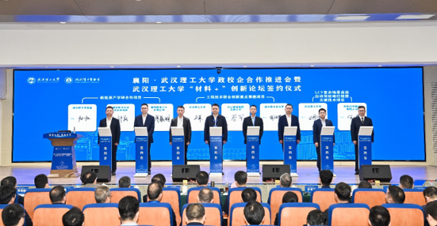

开幕式后，与会院士专家结合最新研究成果作专题报告，院长李开源、副院长吕伟带领团队围绕具体合作项目进行深入探讨，以深化合作为纽带，以科技创新为动力，联手攻克更多关键核心技术，培养更多发展所需的创新人才，共同书写襄阳市乃至全省科技创新高质量发展的辉煌明天。

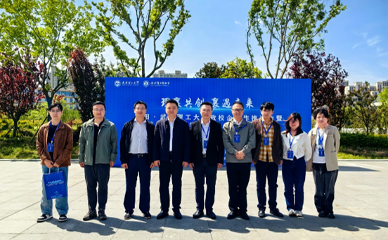

会后冯谦教授一行，深入汉江城建集团承建的襄阳综合保税区总部经济区项目进行调研，实地查看了施工现场，了解施工进度、质量控制、安全管理、材料使用和技术标准执行等情况。与项目经理、工程技术人员进行深入交流，详细就正在建设施工的超高层桩基础、主体结构、安全操作平台等施工方案进行了探讨，对施工中遇到的问题进行分析，为后续施工过程中可能遇到的技术难题、安全隐患、环保要求提出了建议。充分发挥工程技术联合创新中心的作用，促进产学研融合，借力互补，通过技术总结、研究、创新，解决项目一线存在的问题，提高工程质量和生产效率，促进校企合作高质量发展。

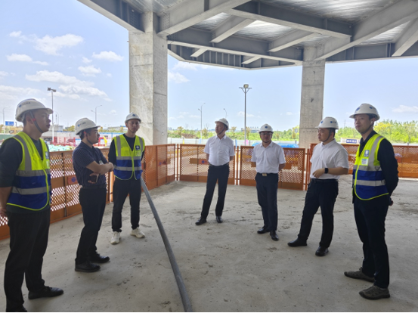

通讯员：李墨潇 审核：陈先锋

